*МКОУ «Бутринская СОШ им.Саидова М.Р.»*

Общешкольное мероприятие с приглашением родителей по темам:

« О вреде наркотиков» «Терроризм – угроза обществу»

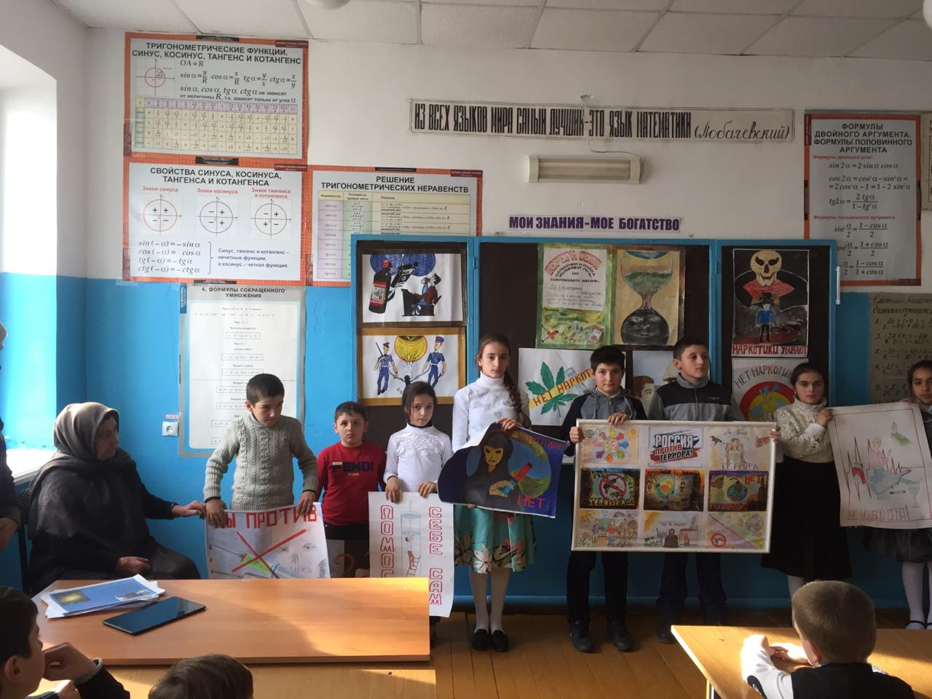

***29 ноября 2019 г.***

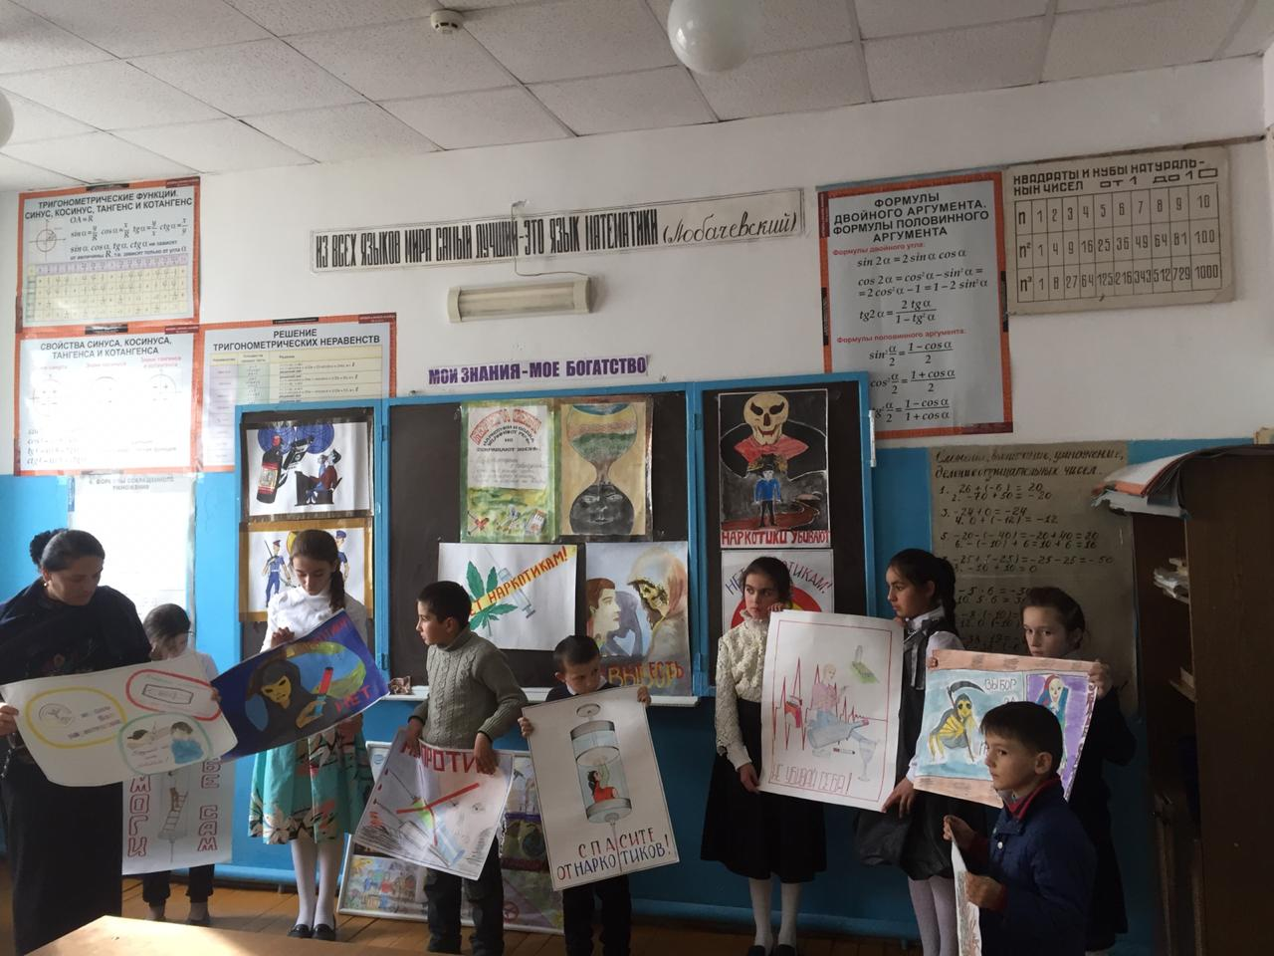

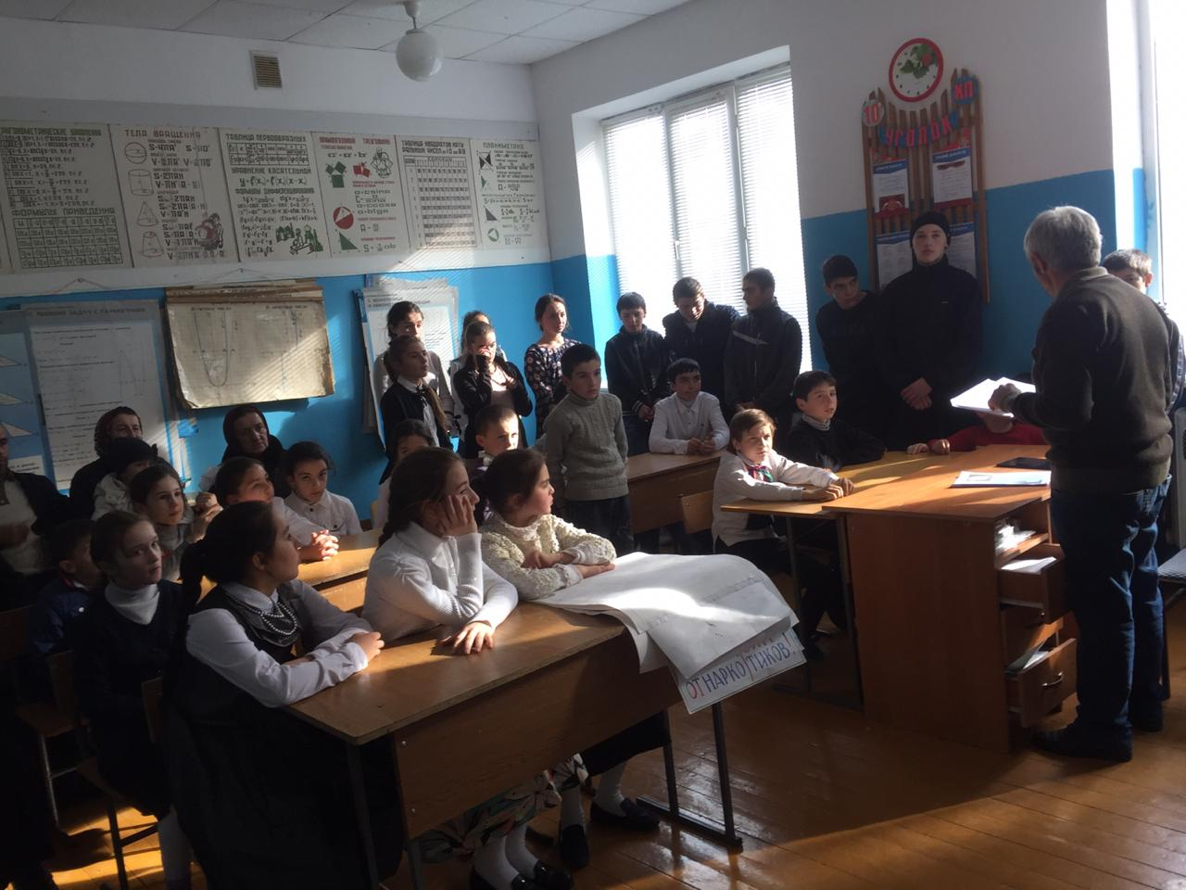

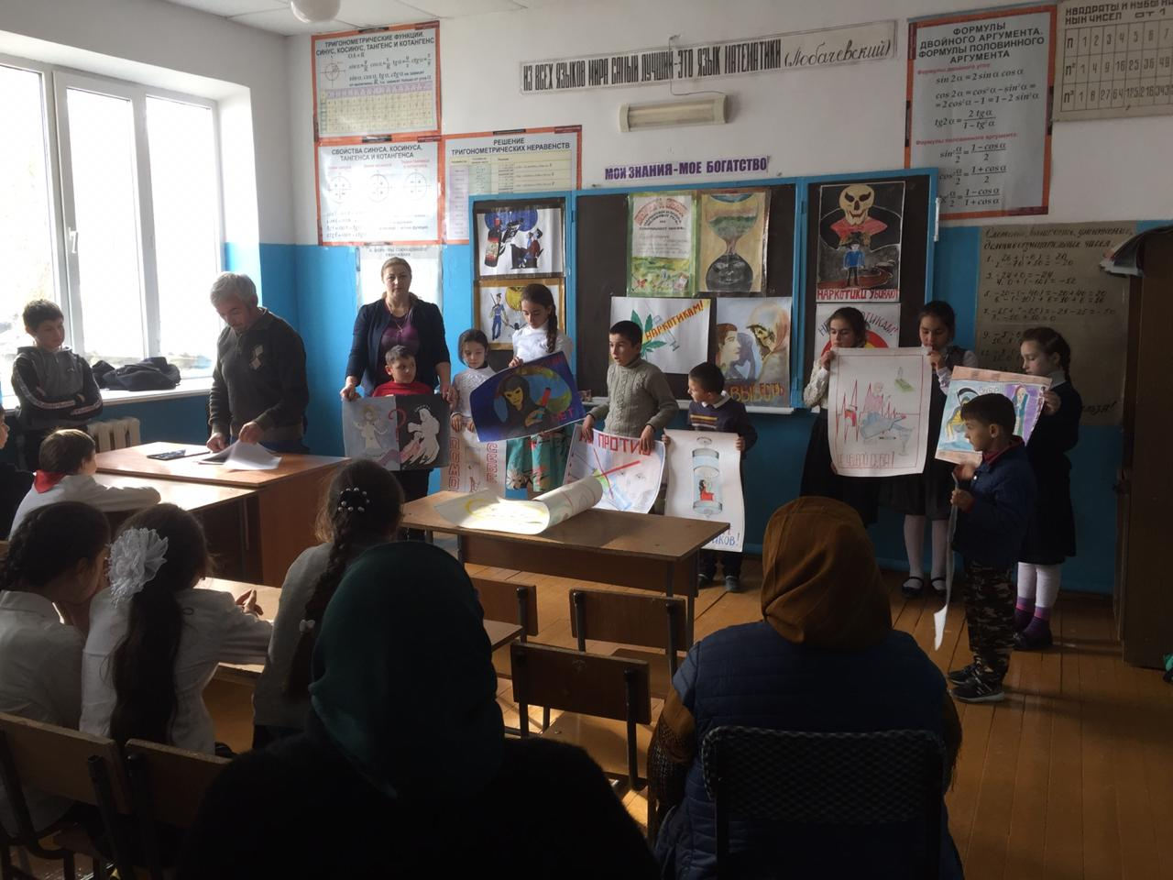

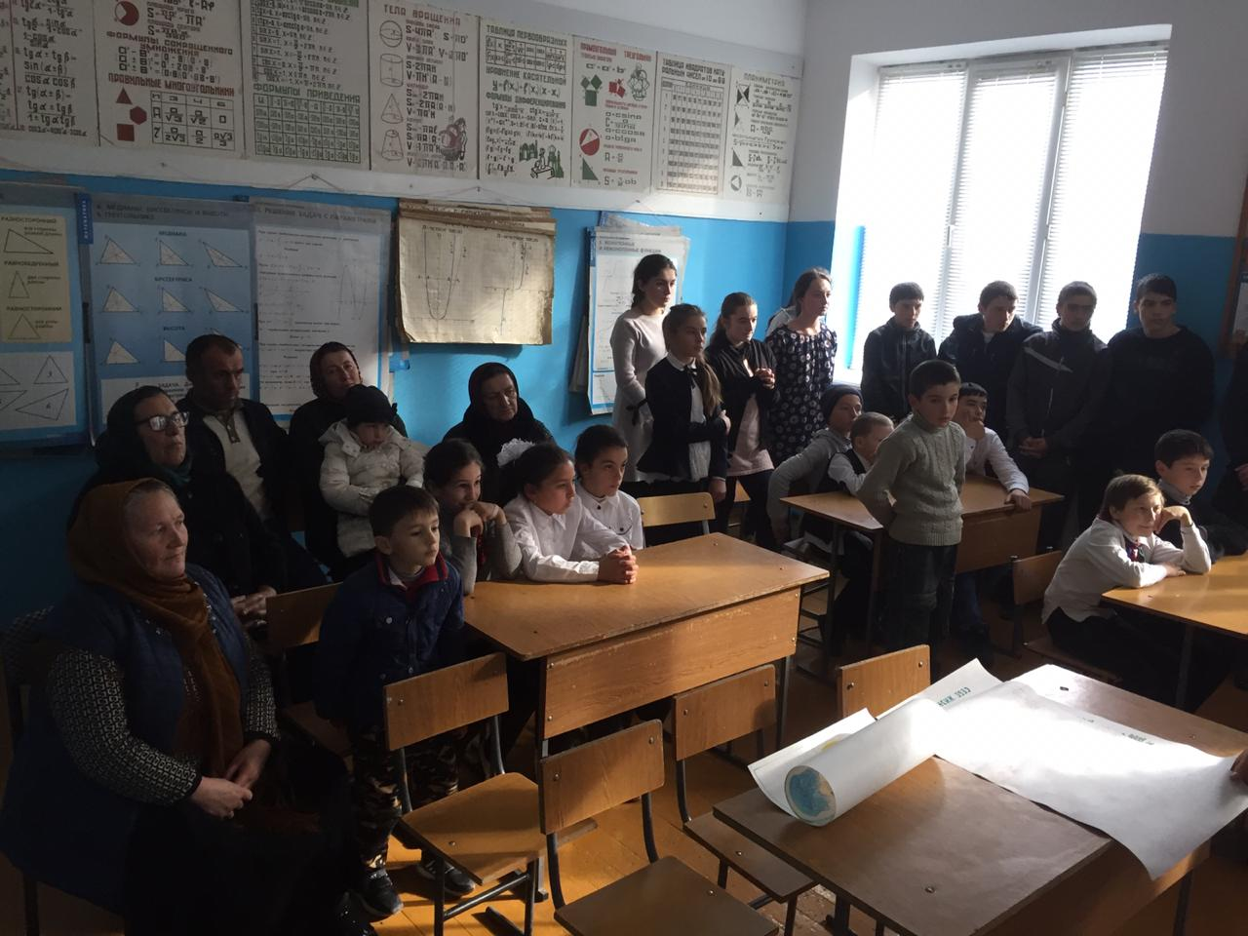

Конкурс лучшего рисунка среди старших классов

на тему « Терроризм –угроза обществу»

